
О внесении изменений и дополнения в приказ Министра финансов Республики Казахстан от 12 февраля 2018 года № 160 "Об утверждении форм налоговых заявлений"
Утративший силу
Приказ Министра финансов Республики Казахстан от 29 июня 2018 года № 638. Зарегистрирован в Министерстве юстиции Республики Казахстан 12 июля 2018 года № 17183. Утратил силу приказом Министра финансов Республики Казахстан от 28 октября 2025 года № 640
Сноска. Утратил силу приказом Министра финансов РК от 28.10.2025 № 640 (вводится в действие с 01.01.2026).
1. Внести в приказ Министра финансов Республики Казахстан от 12 февраля 2018 года № 160 "Об утверждении форм налоговых заявлений" (зарегистрирован в Реестре государственной регистрации нормативных правовых актов под № 16425, опубликован 12 марта 2018 года в Эталонном контрольном банке нормативных правовых актов Республики Казахстан в электронном виде) следующие изменения и дополнение:

пункт 1 изложить в следующей редакции:
"1. Утвердить прилагаемые формы налоговых заявлений:
1) о проведении налоговой проверки согласно приложению 1 к настоящему приказу;
2) о прекращении деятельности согласно приложению 2 к настоящему приказу;
3) налогоплательщика (налогового агента) об отзыве налоговой отчетности согласно приложению 3 к настоящему приказу;
4) о приостановлении (продлении, возобновлении) представления налоговой отчетности согласно приложению 4 к настоящему приказу;
5) на возврат уплаченного подоходного налога из бюджета на основании международного договора об избежании двойного налогообложения согласно приложению 5 к настоящему приказу;
6) на получение подтверждения налогового резидентства согласно приложению 6 к настоящему приказу;
7) на получение справки о суммах полученных доходов из источников в Республике Казахстан и удержанных (уплаченных) налогов согласно приложению 7 к настоящему приказу;
8) о постановке на регистрационный учет согласно приложению 8 к настоящему приказу;
9) о снятии с регистрационного учета согласно приложению 9 к настоящему приказу;
10) о регистрационном учете лица, занимающегося частной практикой согласно приложению 10 к настоящему приказу;
11) о регистрационном учете по налогу на добавленную стоимость согласно приложению 11 к настоящему приказу;
12) о регистрационном учете электронного налогоплательщика согласно приложению 12 к настоящему приказу;
13) о возврате налога на добавленную стоимость, уплаченного по товарам, работам, услугам, приобретаемым за счет средств гранта, согласно приложению 13 к настоящему приказу;
14) на получение выписки из лицевого счета о состоянии расчетов с бюджетом, а также по социальным платежам согласно приложению 14 к настоящему приказу;
15) на проведение зачета и (или) возврата налогов, платежей в бюджет, таможенных платежей, пеней, процентов и штрафов согласно приложению 15 к настоящему приказу;
16) о постановке контрольно-кассовой машины на учет в налоговом органе согласно приложению 16 к настоящему приказу;
17) о снятии с учета контрольно-кассовой машины согласно приложению 17 к настоящему приказу;
18) об изменении сроков исполнения налогового обязательства по уплате налогов и (или) плат согласно приложению 18 к настоящему приказу;
19) по подтверждению достоверности сумм превышения налога на добавленную стоимость согласно приложению 19 к настоящему приказу;
20) об исполнении обязательств, возникших при эксплуатации контрольно-кассовой машины, согласно приложению 20 к настоящему приказу.";

форму налогового заявления о регистрационном учете по налогу на добавленную стоимость изложить в новой редакции согласно приложению 1 к настоящему приказу;
дополнить приложением 20 согласно приложению 2 к настоящему приказу.
2. Комитету государственных доходов Министерства финансов Республики Казахстан (Тенгебаев А.М.) в установленном законодательстве порядке обеспечить:
1) государственную регистрацию настоящего приказа в Министерстве юстиции Республики Казахстан;
2) в течение десяти календарных дней со дня государственной регистрации настоящего приказа направление его копии в бумажном и электронном виде на казахском и русском языках в Республиканское государственное предприятие на праве хозяйственного ведения "Республиканский центр правовой информации" Министерства юстиции Республики Казахстан для официального опубликования и включения в Эталонный контрольный банк нормативных правовых актов Республики Казахстан;
3) размещение настоящего приказа на интернет-ресурсе Министерства финансов Республики Казахстан;
4) в течение десяти рабочих дней после государственной регистрации настоящего приказа в Министерстве юстиции Республики Казахстан представление в Департамент юридической службы Министерства финансов Республики Казахстан сведений об исполнении мероприятий, предусмотренных подпунктами 1), 2) и 3) настоящего пункта.
3. Настоящий приказ вводится в действие по истечении десяти календарных дней после дня его первого официального опубликования.
Министр финансов  Республики Казахстан | Б. Султанов
Приложение 1
к приказу Министра финансов
Республики Казахстан
от 29 июня 2018 года № 638
Приложение 11
к приказу Министра финансов
Республики Казахстан
от 12 февраля 2018 года № 160
форма

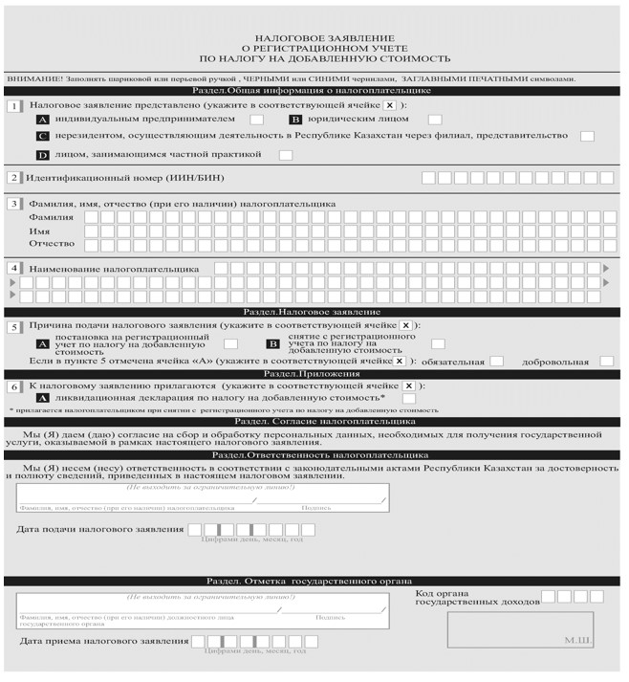

Приложение 2
к приказу Министра финансов
Республики Казахстан
от 29 июня 2018 года № 638
Приложение 20
к приказу Министра финансов
Республики Казахстан
от 12 февраля 2018 года № 160
форма

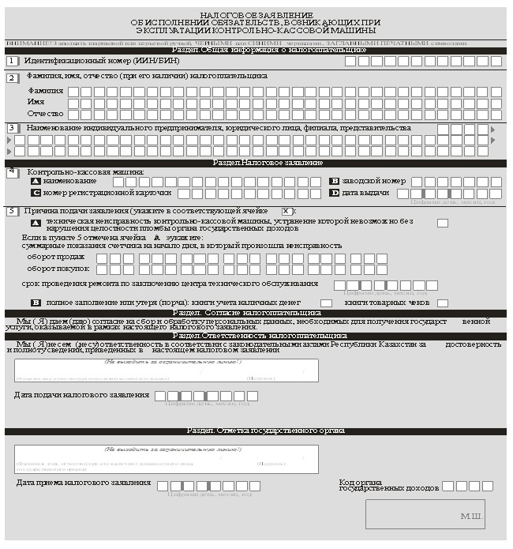

© 2012. РГП на ПХВ «Институт законодательства и правовой информации Республики Казахстан» Министерства юстиции Республики Казахстан

